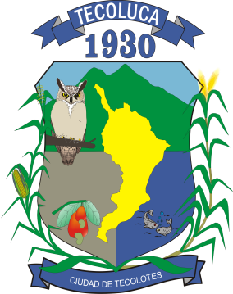
UNIDAD DE LA MUJER
TELEFONO | 2302-8018
EMAIL

